CITY CAMP BASKETSCHOOL!

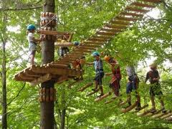
Per bambini/e – ragazzi/e dai 7 ai 12 anni (2011-2007)
promosso ed organizzato da:

Sicurezza, serietà, competenza e tanto
divertimento assicurato per i bambini.

Siamo al
Centro Sportivo Boccioni – Palestra Ambrosiana

Per informazioni ed iscrizioni:
Angelo Papale cell. 3462164583 e-mail belkholidays@gmail.com
COSA OFFRIAMO: PROGRAMMA GIORNALIERO :

- Attività di basket, L’attività del city camp si svolge da
di gioco nel palazzetto lunedì al venerdì
e in palestra ORARI :
sotto l’occhio vigile degli 8.30 accoglienza
educatori/istruttori. 9.00 lezione e dimostrazioni
10.00 pratica sui campi
- Uscite: Parco Avventura, arrampicata, 11.00 break/merenda
gita sul lago e altre iniziative 11.15 tornei e gare di squadra
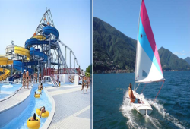
12.30 pranzo
13.15 relax e giochi
14.30 gare individuali
15.00 lezione
16.15 break/merenda
16.45 tornei e gare di quadra
- Un servizio pranzo e merenda 17.30 relax
di qualità. 18.00 uscita

Settimana: dal 10 al 14 giugno

Orario : ingresso ore 08.30 – 9.00
uscita ore 17.30 - 18.00

Quote : €275,00 (2 fratelli €500)
+ certificato medico di buona salute.

ll centro estivo si organizza con un minimo di 30 iscritti.

